Здание №24 Модуль «Геометрия» часть 2.

В прямоугольном треугольнике ABC с прямым углом C известны катеты:
AC = 6 , BC =8 . Найдите медиану CK этого треугольника.

Кодификатор
Учащийся должен уметь описывать реальные ситуации на языке геометрии, исследовать построенные модели с использованием геометрических понятий и теорем, решать практические задачи, связанные с нахождением геометрических величин
Спецификация
- Уметь проводить доказательные рассуждения при решении задач, оценивать логическую правильность рассуждений, распознавать ошибочные заключения.
-Уметь выполнять действия с геометрическими фигурами.

ГЕОМЕТРИЯ
(уроки обобщающего повторения)
Урок 1.
Тема урока: Прямоугольный треугольник. Теорема Пифагора. Медиана. Свойства медианы .
Цель урока: Систематизировать и обобщить ранее полученные учащимися знания .
Урок лекция
Ход урока
Учитель предлагает решить задачу
В прямоугольном треугольнике ABC с прямым углом C известны катеты:
AC = 6 , BC =8 . Найдите медиану CK этого треугольника.
Тему урока формулируют сами учащиеся, определив границы знания и незнания,
УУД регулятивные целеполагания, коммуникативные
(учитель подводит учащихся к осознанию целей и задач)
Планирование учащимися способов достижения намеченной цели,
(учитель помогает, советует) УУД Регулятивные планирования,
Учащиеся осуществляют учебные действия по намеченному план УУД познавательные, регулятивные, коммуникативные.
(учитель консультирует, советует, помогает)
Учащиеся формулируют затруднения . УУД Коммуникативные, регулятивные.
(учитель консультирует, советует, помогает)
Какой треугольник называется прямоугольным?
Как называются стороны прямоугольного треугольника?
Обозначение сторон прямоугольного треугольника.
Определение
Треугольник называют прямоугольным, если у него есть прямой угол.
Свойства
- По свойствам перпендикуляра и наклонных гипотенуза длиннее каждого из катетов (но меньше их суммы).
- Сумма двух острых углов прямоугольного треугольника равна прямому углу.
- Две высоты прямоугольного треугольника совпадают с его катетами. Поэтому одна из четырех замечательных точек попадает в вершины прямого угла треугольника.
- Центр описанной окружности прямоугольного треугольника лежит в середине гипотенузы.
- Медиана прямоугольного треугольника, проведенная из вершины прямого угла на гипотенузу, является радиусом описанной около этого треугольника окружности.

Прямоугольный треугольник имеет две взаимно перпендикулярные стороны, называемые катетами; третья его сторона называется гипотенузой.
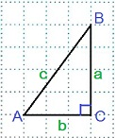 Теорема Пифагора.
В прямоугольном треугольнике квадрат гипотенузы равен сумме квадратов катетов.
Катеты АС и ВС, гипотенуза АВ.
АВ²=АС²+ВС² или АС²+ВС²=АВ².
Если АС=b, BC=a, AB=c, то c²=a²+b² или a²+b²=c².
Учитель:
Что называют медианой треугольника?
Сформулируйте свойства медианы треугольника.
Сформулируйте свойство медианы прямоугольного треугольника.
Определение.
Отрезок, соединяющий вершину треугольника с серединой противоположной стороны, называется медианой треугольника.

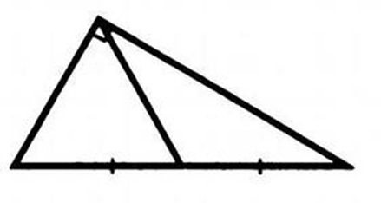
Свойства:
- В любом треугольнике медианы пересекаются в одной точке;
- Медиана разбивает треугольник на два треугольника одинаковой площади.
- Медианы треугольника пересекаются в одной точке, которая делит каждую из них в отношении 2:1, считая от вершины. Эта точка называется центром тяжести треугольника.
- Весь треугольник разделяется своими медианами на шесть равновеликих треугольников.
- В прямоугольном треугольнике медиана, проведенная к гипотенузе, равна половине гипотенузы.

Соотношение элементов в прямоугольном треугольнике:
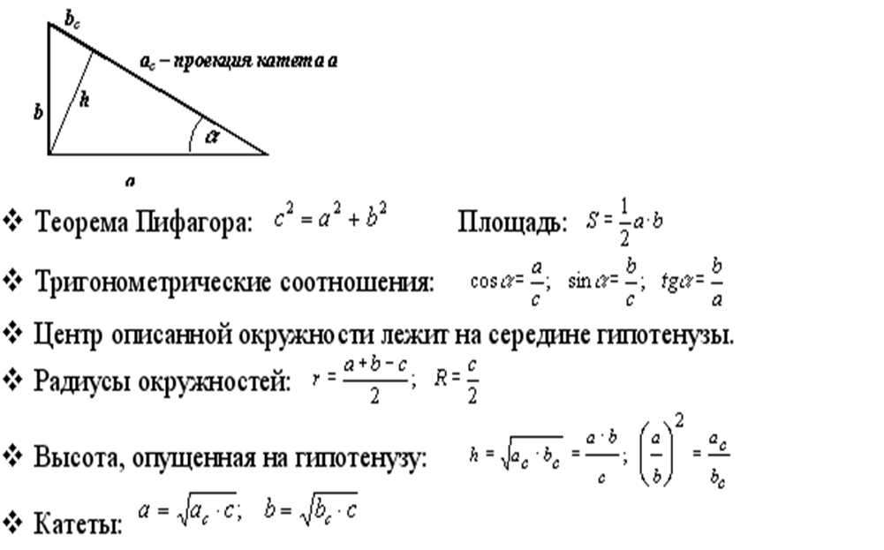
Основная деятельность ученика на уроке заключается в составлении конспекта.
Итог урока. Проводится рефлексия.
УУД регулятивные саморегуляции, коммуникативные

Дом. Задание. Учащиеся могут выбирать задание из предложенных учителем с учётом индивидуальных возможностей. УУД познавательные, регулятивные, коммуникативные
Используя конспект сегодняшнего урока, решите задачи.
- Две стороны прямоугольного треугольника равны 6 см и 8 см. Найти третью сторону. (Рассмотреть два случая).
- Вокруг треугольника описана окружность. Катеты треугольника 8 и 6. Найти R.
- Диаметр окружности, описанной около прямоугольного треугольника, равен 10, а один из катетов 6.Найти другой катет.

Урок 2.
Тема: Решение задач.
Цель: Систематизировать приобретенные умения и навыки при решении задач
и приобретенные ими умения и навыкиХод урока.
- Проверка домашнего задания.
- Устно:
Найдите гипотенузу прямоугольного треугольника. Найдите гипотенузу прямоугольного треугольника по данным катетам a и b:
- a=6,b=8 b)a=5, b=6
Найдите катет в прямоугольном треугольнике, если
- a=12, c=13 b) a=7,c=9
Решить задачу устно:
- В прямоугольном треугольнике медиана проведена к гипотенузе. Найдите длину медианы, если длина гипотенузы 14 см.
- Прямоугольный треугольник вписан в окружность с диаметром равным 8 см. Найдите длину медианы треугольника проведенного к гипотенузе .
Тему урока формулируют сами учащиеся (учитель подводит учащихся к осознанию темы)
УУД познавательные общеучебные, коммуникативные.
3.Письменная работа. Решить задачу.
Пусть в прямоугольном треугольнике АВС (АВС-прямой угол), известны значения катетов AB=3см., BC=4 см., найдите длину медианы ВД, опущенной из вершины прямого угла.
Учитель: Что нужно знать, чтобы найти длину медианы?
Планирование учащимися способов достижения намеченной цели.
Учащиеся осуществляют учебные действия по намеченному плану.
УУД познавательные, регулятивные, коммуникативные
Учащиеся осуществляют контроль (применяются формы самоконтроля, взаимоконтроля)
(учитель консультирует)
Учащиеся формулируют затруднения и осуществляют коррекцию самостоятельно
(учитель консультирует, советует, помогает) УУД коммуникативные, регулятивные коррекции.
Самостоятельная работа. Придумайте задачу, при решении которой используется тема вашего конспекта
.Учащиеся дают оценку деятельности по её результатам (самооценивание, оценивание результатов деятельности товарищей)(учитель консультирует)
Итог урока.
Проводится рефлексия. УУД регулятивные оценивания (самооценивания), коммуникативные.
Дом. Задание.
- Предложи решить свою задачу товарищу по парте.
- Какую ещё задачу можно составить?
Учащиеся могут выбирать задание из предложенных учителем с учётом индивидуальных возможностей. УУД познавательные, регулятивные, коммуникативные.

